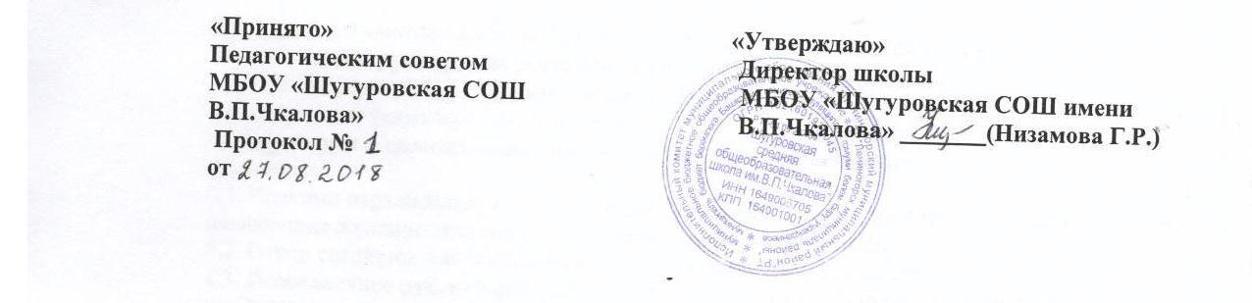

ПОЛОЖЕНИЕ
О Совете старшеклассников

МБОУ «Шугуровская средняя общеобразовательная школа имени В.П.Чкалова»

1.Общие положения
1.1 Данное Положение разработано в соответствии с Федеральным законом N 273 от 29.12.2012 "Об образовании в Российской Федерации", Конвенцией ООН о правах ребёнка, Уставом школы.
1.2. Совет старшеклассников является выборным органом ученического самоуправления школы.
1.3. Совет старшеклассников действует на основании действующего законодательства, Устава школы и настоящего Положения.

2.Цели и задачи Совета старшеклассников
2.1. Целью деятельности Совета старшеклассников является реализация права обучающихся на участие в управлении образовательным учреждением.
2.2. Задачами деятельности Совета старшеклассников являются:
- представление интересов учащихся в процессе управления школой;
- поддержка и развитие инициатив учащихся в школьной жизни;
- защита прав учащихся;

обучение старшеклассников современным методам работы в коллективе сверстников;

помощь в разработке нормотворческой базы органов ученического самоуправления образовательных учреждений;

формирование активной гражданской позиции, положительного уровня самооценки молодежи;
- предупреждение детской и подростковой преступности, безнадзорности и жестокого обращения с детьми;
- воспитание уважения к правам человека и основным свободам, социальная защита прав и интересов детей и юношества, защита прав учащихся;
- помощь ученическим органам самоуправления в организации и подготовке общешкольных внеклассных досуговых мероприятий;
- обмен опытом по проведению традиционных коллективных творческих дел.

3. Функции Совета старшеклассников
Совет старшеклассников:
3.1. Выступает от имени учащихся при решении вопросов жизни школы: изучает и формулирует мнение школьников по вопросам школьной жизни, представляет позицию учащихся в органах управления школой, разрабатывает предложения по совершенствованию учебно-воспитательного процесса;
3.2. Содействует реализации инициатив учащихся во внеучебной деятельности: изучает интересы и потребности школьников в сфере внеучебной деятельности, создаёт условия для их реализации;
3.3. Содействует разрешению конфликтных вопросов: участвует в решении школьных проблем, согласовании интересов учащихся, учителей и родителей, организует работу по защите прав учащихся.

4. Права Совета старшеклассников
Совет старшеклассников имеет право:
4.1. Проводить на территории школы собрания, в том числе закрытые и иные мероприятия;
4.2. Размещать на территории школы информацию в отведенных для этого местах и в школьных средствах информации, получать время для выступлений своих представителей на классных часах и родительских собраниях;
4.3. Направлять в администрацию школы письменные запросы, предложения и получать на них официальные ответы;
4.4. Знакомиться с нормативными документами школы и их проектами и вносить к ним свои предложения;
4.5. Получать от администрации школы информацию по вопросам жизни школы;
4.6. Представлять интересы учеников в администрации школы, на педагогических советах, собраниях, посвященных решению вопросов жизни школы;
4.7. Проводить встречи с директором школы и другими представителями администрации;
4.8. Проводить среди учащихся опросы и референдумы;
4.9. Принимать решения по рассматриваемым вопросам, информировать учащихся, администрацию школы и другие органы о принятых решениях;
4.10 Пользоваться организационной поддержкой должностных лиц школы, отвечающих за воспитательную работу, при подготовке и проведении мероприятий Совета старшеклассников;
4.11. Вносить в администрацию школы предложения по совершенствованию учебно-воспитательного процесса школы;
4.12. Вносить в администрацию школы предложения о поощрении и наказании учащихся, а при рассмотрении администрацией школы вопросов о дисциплинарном воздействии по отношению к учащимся давать заключение о целесообразности его применения;
4.13. Создавать печатные органы;
4.14. Устанавливать отношения и организовывать совместную деятельность с ученическими советами других учебных заведений;
4.15. Направлять представителей Совета старшеклассников на заседания органов управления школой, рассматривающих вопросы о дисциплинарных проступках учащихся;
4.16. Использовать оргтехнику, средства связи и другое имущество школы по согласованию с администрацией;
4.17. Вносить предложения в план воспитательной работы школы;
4.18. Представлять интересы учащихся в органах и организациях вне школы;

5. Порядок формирования и структура Совета старшеклассников
5.1. Совет старшеклассников формируется на выборной основе сроком на один год;
5.2. В состав Совета старшеклассников учащимися 9-11 классов делегируется по два представителя от класса;
5.3. Совет старшеклассников самостоятельно определяет свою структуру, избирает из своего состава Председателя Совета старшеклассников;
5.4. В составе Совета старшеклассников могут быть сформированы комиссии и инициативные группы (секторы).

6. Обязанности Совета
Каждый член Совета обязан:
6.1. Присутствовать на каждом заседании Совета.
6.2. Выступать с предложениями по работе.
6.3. Выполнять поручения Совета.

